**註冊**

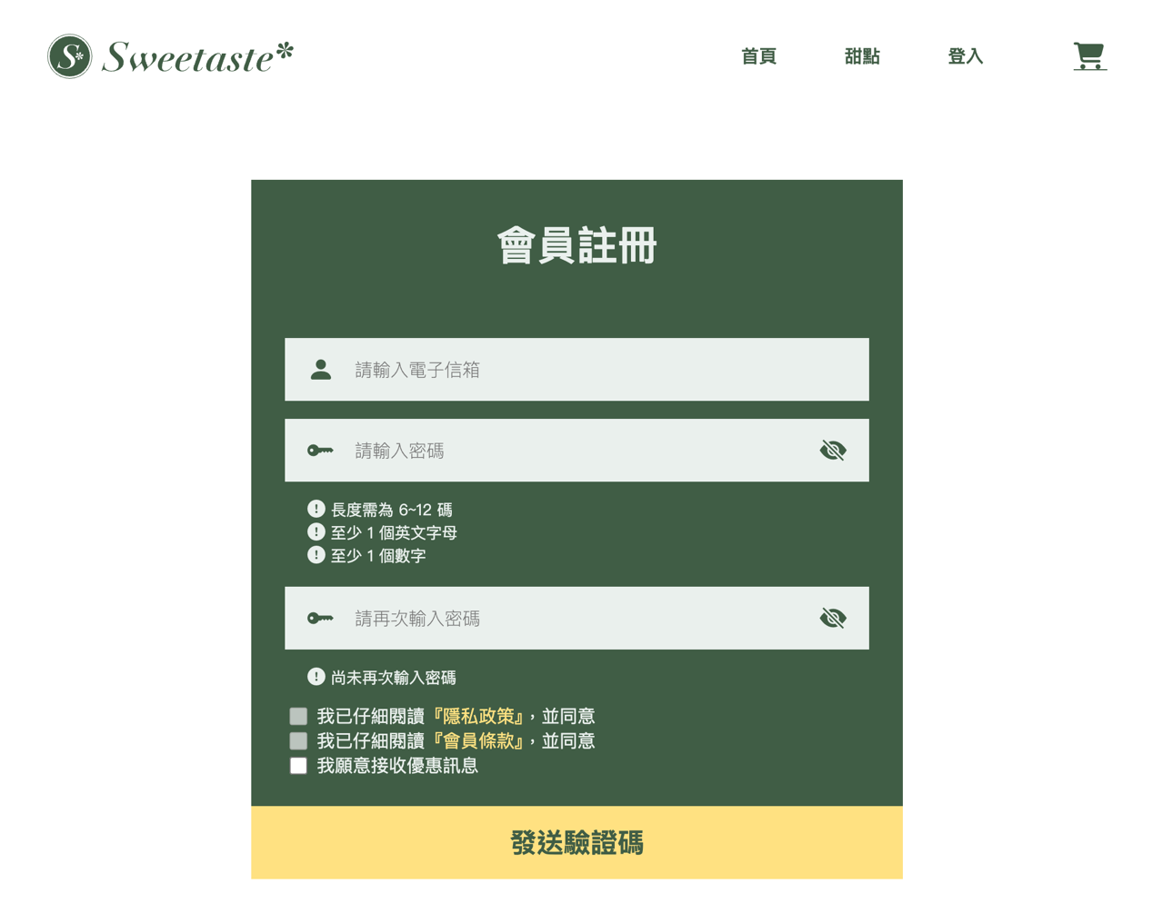

輸入電子信箱、密碼並再次輸入密碼，隱私政策 與 會員條款 須 點選連結，閱讀後才能勾選

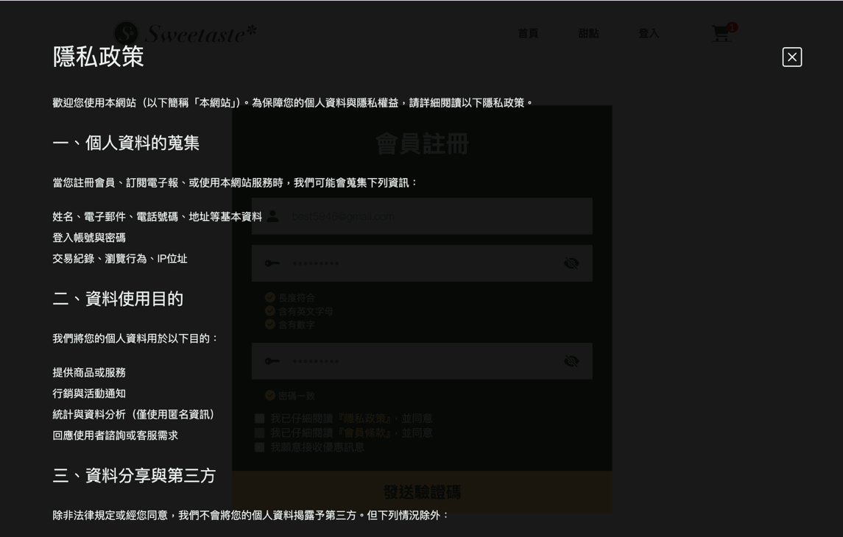

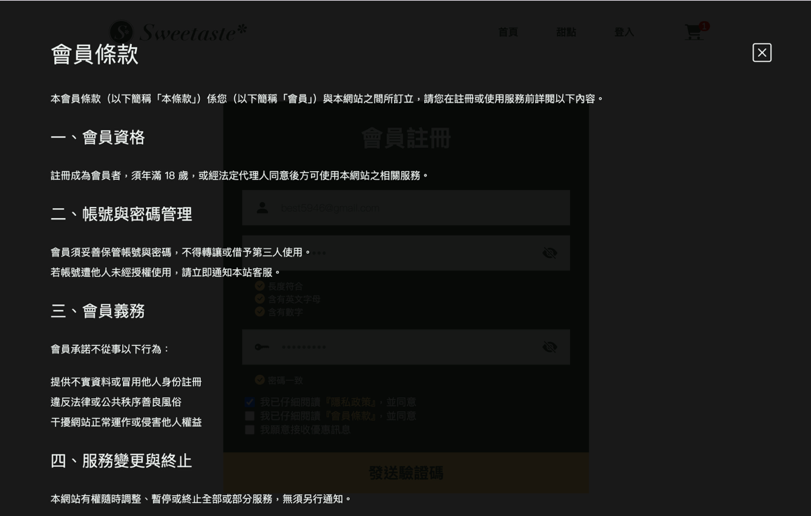

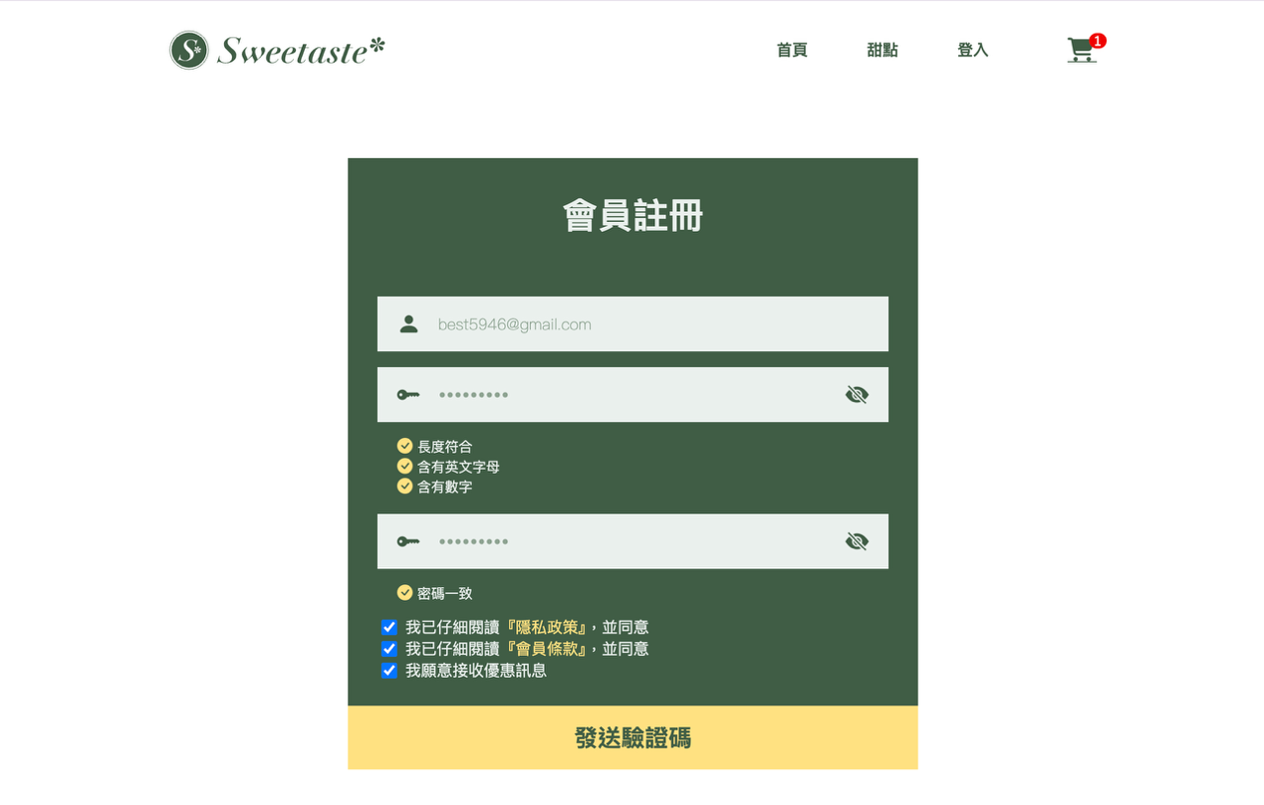

填寫完後點選 發送驗證碼 按鈕，驗證碼會傳送到輸入的電子信箱

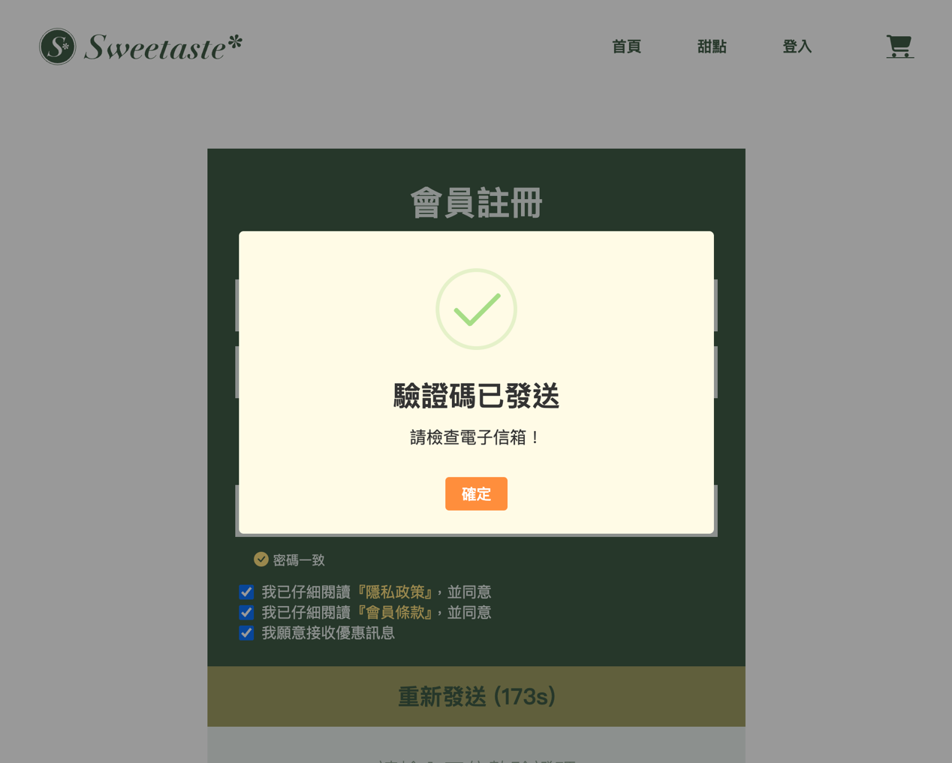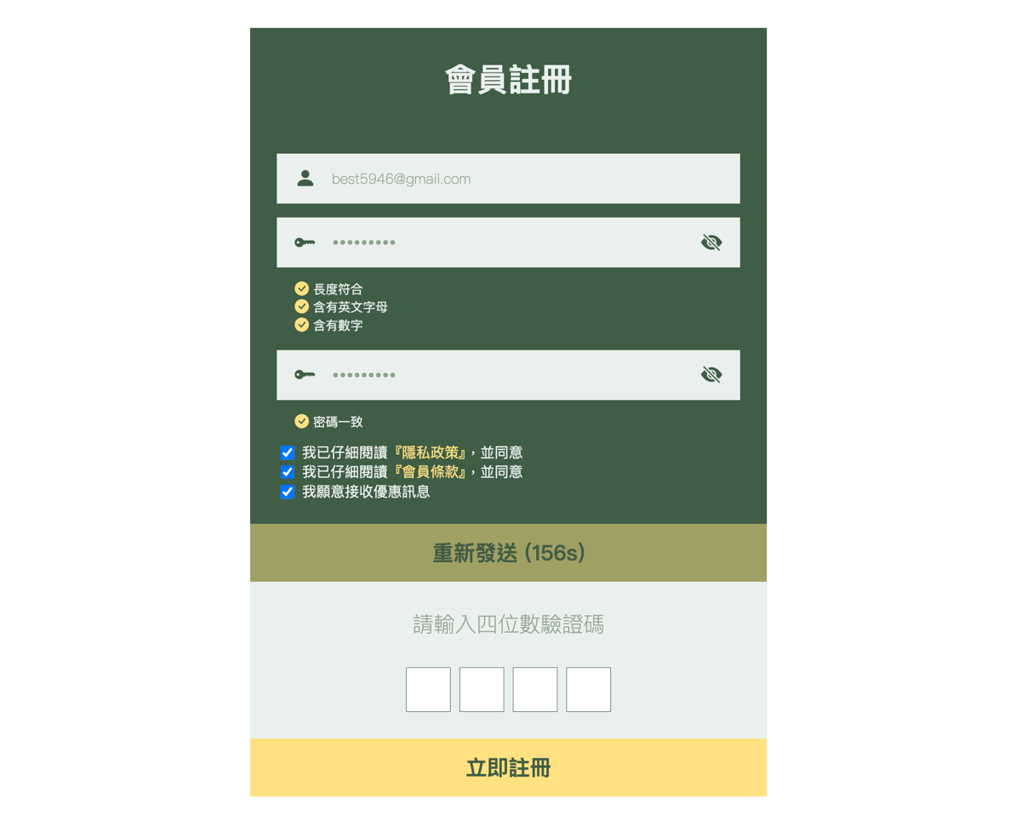

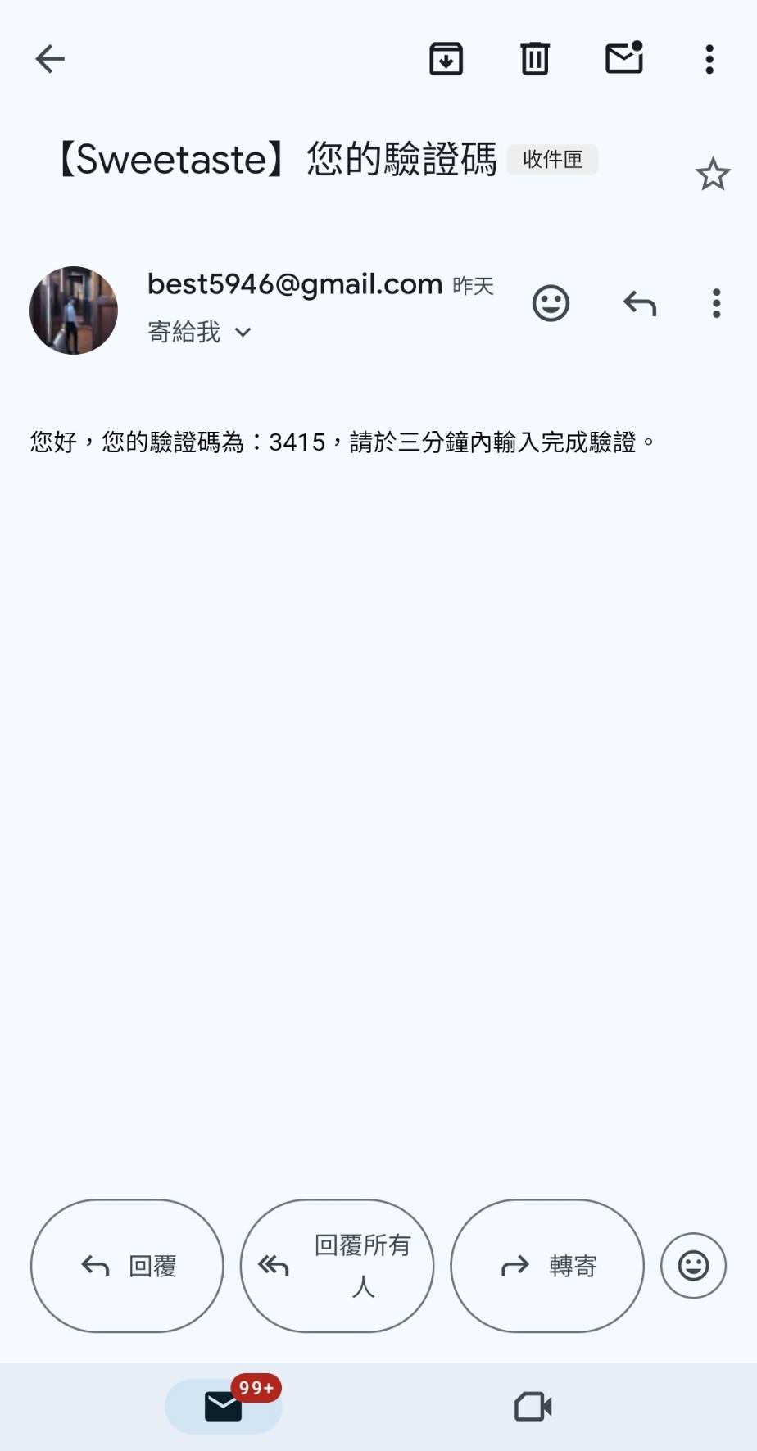

輸入電子信箱接收到的驗證碼

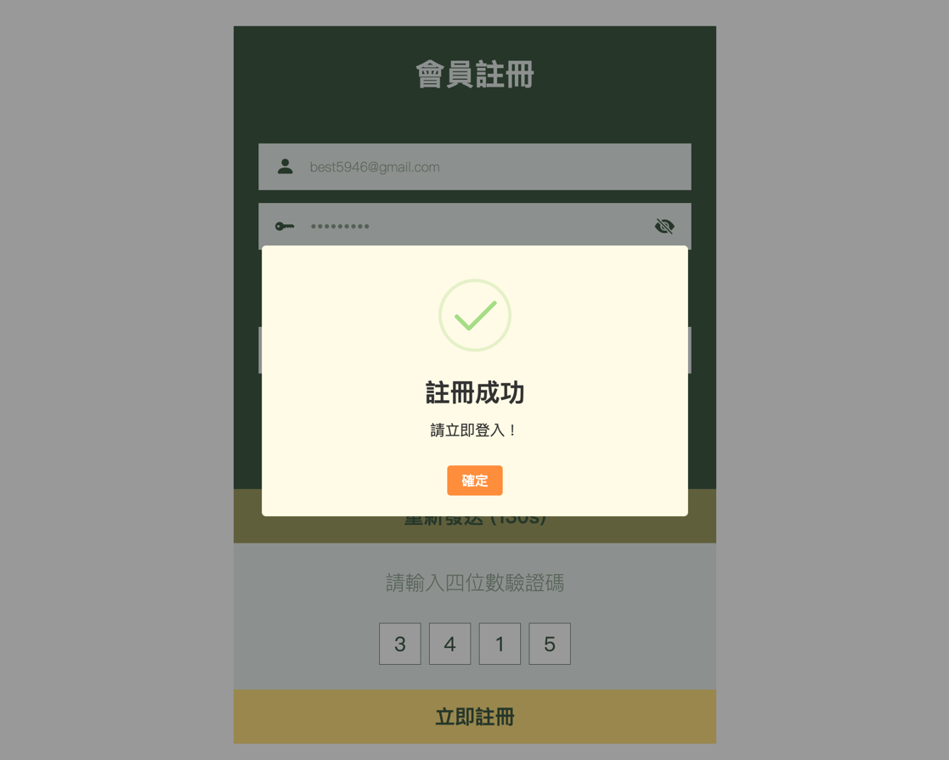

註冊成功後會導入登入頁面，電子信箱、密碼 與 是否接收優惠訊息 會寫入 members 資料表，密碼會經由 jBCrypt 處理，轉換成 hashcode 後 存於資料庫

